Plan de Acción para la Implementación del Programa de Trabajo sobre Áreas Protegidas
de la Convención sobre la Diversidad Biológica

(PHOTO DEL PAIS)

ARGENTINA

Submitted to the Secretariat of the Convention on Biological Diversity [DATE]

Información para las áreas protegidas:

Punto Focal des áreas protegidas: (Name, contact details)

El plomo organismo de ejecución:
Administración de Parques Nacionales

Comité de interesados: (Add description)

Descripción del sistema de áreas protegidas
La Cobertura
La cobertura de Áreas Protegidas es del 7,7 % del territorio continental argentino (datos de 2007; se están actualizando y depurando los datos en el seno del SIFAP). No hay datos sobre la proporción protegida de la ZEE del país.
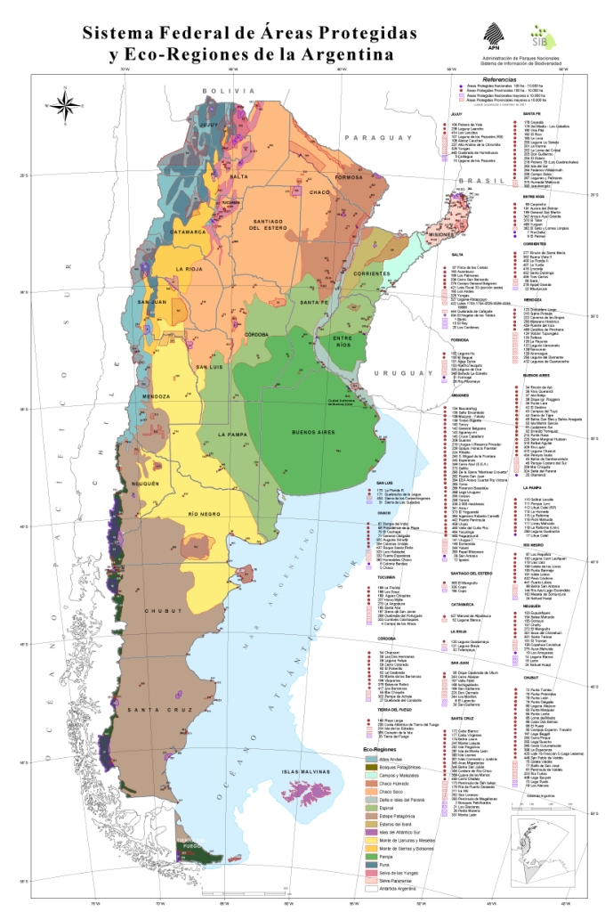

Descripción y antecedents
(Resumen de la descripción)

Tipos de gobernanza
(Resumen de la matriz de tipos de gobernanza)

Las principales amenazas
- Pérdida de hábitat y cuasi extinción de remanentes de cierta ecorregión, debidas a deforestación con destino a agricultura industrial, ganadería intensiva y pequeña agricultura (según el caso)
- Fragmentación y disección de hábitat con fuertes efectos de borde y exposición a impactos humanos: caza ilegal, robo de madera y otroas expresiones de furtivismo
- Exploración y explotación petrolífera
- Megaemprendimientos mineros
- Ganadería y extracción maderera y caza comercial sin manejo por parte de campesinos e indígenas con efectos de degradación del recurso natural y empobrecimiento de la población rural

Los obstáculos para la implementación efectiva
(Description of key barrier s for effective implementation)

Los objetivos nacionales y la visión de las áreas protegidas
(Introduzca los objetivos nacionales de áreas protegidas o la meta 11 de los Objetivos de Aichi. Incluye fundamentos de la evaluación protegida brecha de la zona, si se completa, junto con cualquier información adicional acerca de la visión para el sistema de áreas protegidas, incluyendo las declaraciones sobre el valor del sistema de áreas protegidas en el país)

El progreso y los planes para la consecución de los objetivos del Programa de Trabajo sobre Áreas Protegidas
Progresso: 0 = ningún trabajo, 1 = acaba de comenzar, 2 = parcialmente completa, 3 = casi completa, 4 = completa
Goals of the Programme of Work on Protected Areas | Progress 0-4
- Progresso en la creación y el fortalecimiento de los sistemas nacionales y regionales de áreas protegidas (1.1) | 2
- Progresso en la integración de las áreas protegidas en los paisajes terrestres y marinos más amplios de manera a mantener la estructura y la función ecológicas (1.2) | 1
- Progresso en la creación y el fortalecimiento de los redes regionales, áreas protegidas transfronterizas y colaboración entre áreas protegidas colindantes atravesando fronteras nacionales (1.3) | 0
- Progresso en la mejora sustancial la planificación y administración de áreas protegidas basadas en el sitio (1.4) | 2
- Progresso en la prevención y la mitigación de los impactos negativos de las principales amenazas a las áreas protegidas (1.5) | 2
- Progresso en el fomento de la promoción de la equidad y la participación en los beneficios (2.1)  - Progresso en la evaluación y la aplicación de las diversas typos de gobernanza de las áreas protegidas (2.1) | 1  2
- Progreso para mejorar y asegurar la participación de las comunidades indígenas y locales y de los interesados pertinentes (2.2) | 1
- Progreso en la provisión de un entorno de políticas, institucional y socioeconómico propicio para las áreas protegidas (3.1)  - Progreso en la evaluación de la contribución de las áreas protegidas a la economía nacional y local (3.1) | 1  1
- Progreso en la creación de capacidad para la planificación, creación y administración de las áreas protegidas (3.2) | 3
- Progreso en el desarrollo, aplicación y transferencia de tecnologías apropiadas para las áreas protegidas (3.3) | 2
- Progreso en asegurar la sostenibilidad financiera de las áreas protegidas y los sistemas nacionales y regionales de áreas protegidas (3.4) | 2
- Progreso en el fortalecimiento de la comunicación, educación y conciencia pública (3.5) | 2
- Progreso en el desarrollo y la adopción de normas mínimas y prácticas óptimas para los sistemas nacionales y regionales de áreas protegidas (4.1) | 2
- Progreso en la evaluación y mejora de la eficacia de la gestión de las áreas protegidas (4.2) | 2
- Progreso en la evaluación y seguimiento el estado y las tendencias de las áreas protegidas (4.3) | 1
- Progreso en garantizar que los conocimientos científicos contribuyan a la creación y eficacia de las áreas protegidas y de los sistemas de áreas protegidas (4.4) | 2
- Progreso en las áreas marinas protegidas | 1
- Progreso en la incorporación de los aspectos del cambio climático en áreas protegidas | 1

Nota: la evaluación se refiere al Sistema Federal de AP (SIFAP) en conjunto, que comprende alrededor de 16 % de área federal (APN) y el resto perteneciente a jurisdicciones provinciales

Las actividades prioritarias para la plena aplicación del programa de trabajo sobre áreas protegidas:
Actividades | Línea de tiempo
1. Ampliar el Sistema Federal de AP (SIFAP) a un 11,5 % del territorio del país (a alrededor de 32 millones de ha del total de 279 millones) | 2020
2. Avanzar en la cobertura de las 16 Ecorregiones del país, alcanzando alrededor del 14 % mínimo en 12 de ellas y alrededor del 6 % mínimo en las 4 más transformadas y/o más aptas a usos agropecuarios | 2020
3. Avanzar en la cobertura de AP marinas para alcanzar en torno del 4 % de la Zona Económica Exclusiva de la Argentina | 2020
4. Mejorar la gestión de las AP para llegar a un 50 % de AP eficazmente gestionadas y un 70 % entre eficaz e insuficientemente gestionadas | 2020
5. Trabajar en la integración de diversos tipos de gobernanza al SIFAP y en el logro de una gestión equitativa, para que el 50 % de las AP alcance una o ambas condiciones, según proceda. | 2020
6. Trabajar en procura de un financiamiento sustentable para al menos el 60 % de las AP | 2020
7. Avanzar en la integración de AP en paisajes más amplios y con otros sectores de ingerencia en el mismo territorio, para llegar a un 30 % de AP efectivamente integradas y un 40 % más en proceso de integración. | 2020

Planes de acción (ver los pasos detallados) para completar las actividades prioritarias para la plena aplicación del Programa de Trabajo sobre Áreas Protegidas;

Actividad 1: Ampliar el Sistema Federal de AP (SIFAP) a un 11,5 % del territorio del país
Los pasos claves | Línea de tiempo | Las agencias responsables (*) | presupuesto indicativo
Completar el Análisis de Vacíos de Conservación, faltante para varias ecorregiones del país, identificando “zonas prioritarias para la consercación” | 2013 | APN, SAyDS, instit. de C&T regionales y provinciales, expertos regionales
Establecer acuerdos entre órganos nacionales y provinciales competentes para concertar la creación de nuevas AP | 2012-14 | Idem
Desarrollar estudios de factibilidad y diseño de nuevas AP en las zonas prioritarias para la conservac. identificadas | 2014-20
Desplegar gestiones de negociación y concertación con actores involucrados y con las autoridades que corresponda para establecer los límites, categoría y gobernanza de cada nueva AP | 2014-20
Gestionar ante los poderes legislativos correspondientes la declaración de las nuevas AP | 2014-20
APN: Administración de Parques Nacionales;
SAyDS: Secretaría de Ambiente y Desarrollo sustentable de la Nación

Actividad 2: Avanzar en la cobertura de protección de las 16 Ecorregiones del país, hasta alrededor del 14 % mínimo en 12 de ellas y alrededor del 6 % mínimo en las 4 demás
Los pasos claves | Línea de tiempo | Las agencias responsables | presupuesto indicativo

Actividad 3: Avanzar en la cobertura de AP marinas para alcanzar en torno del 4 % de la Zona Económica Exclusiva de la Argentina
Los pasos claves | Línea de tiempo | Las agencias responsables | presupuesto indicativo

Actividad 4: Mejorar la gestión de las AP para llegar a un 50 % de AP eficazmente gestionadas y un 70 % entre eficaz e insuficientemente gestionadas
Los pasos claves | Línea de tiempo | Las agencias responsables | presupuesto indicativo

Actividad 5: Trabajar en la integración de diversos tipos de gobernanza al SIFAP y en el logro de una gestión equitativa, para que el 50 % de las AP alcance tales condiciones
Los pasos claves | Línea de tiempo | Las agencias responsables | presupuesto indicativo

Actividad 6: Trabajar en procura de un financiamiento sustentable para al menos el 60 % de las AP
Los pasos claves | Línea de tiempo | Las agencias responsables | presupuesto indicativo
Analizar las necesidades de financiación

Actividad 7: Avanzar en la integración de AP en paisajes más amplios y con otros sectores de injerencia en el territorio, para llegar a un 30 % de AP efectivamente integradas y un 40 %adicional en proceso de integración
Los pasos claves | Línea de tiempo | Las agencias responsables | presupuesto indicativo

Los principales resultados de evaluación
Ecological gap assessment (insert summary findings if available)

Management effectiveness assessment (Insert summary findings if available)

Sustainable finance assessment (Insert summary findings if available)

Capacity needs assessment (Insert summary findings if available)

Policy environment assessment (Insert summary findings if available)

Protected area integration and mainstreaming assessment (Insert summary findings if available)

Protected area valuation assessment (Insert summary findings if available)

Climate change resilience and adaptation assessment (Insert summary findings if available)

(Insert other assessment results if available)

